**基础部工作简报**

第72期

基础部党总支 2016年7月1日

本期要目

□我院成功举办第九届海斯曼杯英语口语大赛

□我部教师获得第三届山东省高校青年教师教学竞赛三等奖

□我院成功举办第八届英语文化节颁奖典礼暨汇报演出

□基础部召开项目化教学经验交流会

□基础部党总支举行“两学一做”学习教育专题党课

□学院成功举办“汉代原砖原石拓片展览暨汉像砖拓片体验活动”

□我院第三届大学生职业生涯规划大赛圆满落幕

□我院在“华兮体育”杯首届青岛市高校乒乓球锦标赛中取得佳绩

□基础部党总支组织开展“学党章”知识竞赛

□我院学生在山东省第七届大学生数学竞赛中喜获佳绩赛

我院成功举办第九届海斯曼杯英语口语大赛

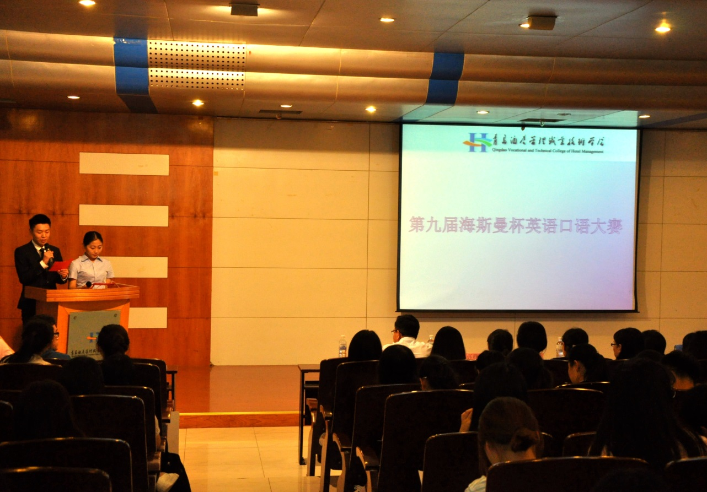

6月2日下午，我院第九届海斯曼杯英语口语大赛决赛圆满落幕。本次大赛由教务处、团委、基础部联合主办，基础部公共外语教研室承办，公共外语教研室十位外语老师和三位外教共同担当评委。

经过前期一个多月紧张的预赛和复赛，共有来自六个二级学院的九名选手参加本次决赛，他们在自我介绍、短文朗读、看图说话、外教提问四个环节中奋力角逐，把现场气氛推向了一个又一个高潮。经过两个小时的激烈比拼，来自艺术学院14级工艺品班的秦晗玥同学凭借稳定、优雅的表现荣获第一名。

此次英语口语大赛为我院英语爱好者提供了一个展现自我的平台，不仅点燃了同学们学习英语的激情，而且加强了英语的实际运用能力，掀起了一股英语学习的热潮。

我部教师获得第三届山东省高校青年教师教学竞赛三等奖

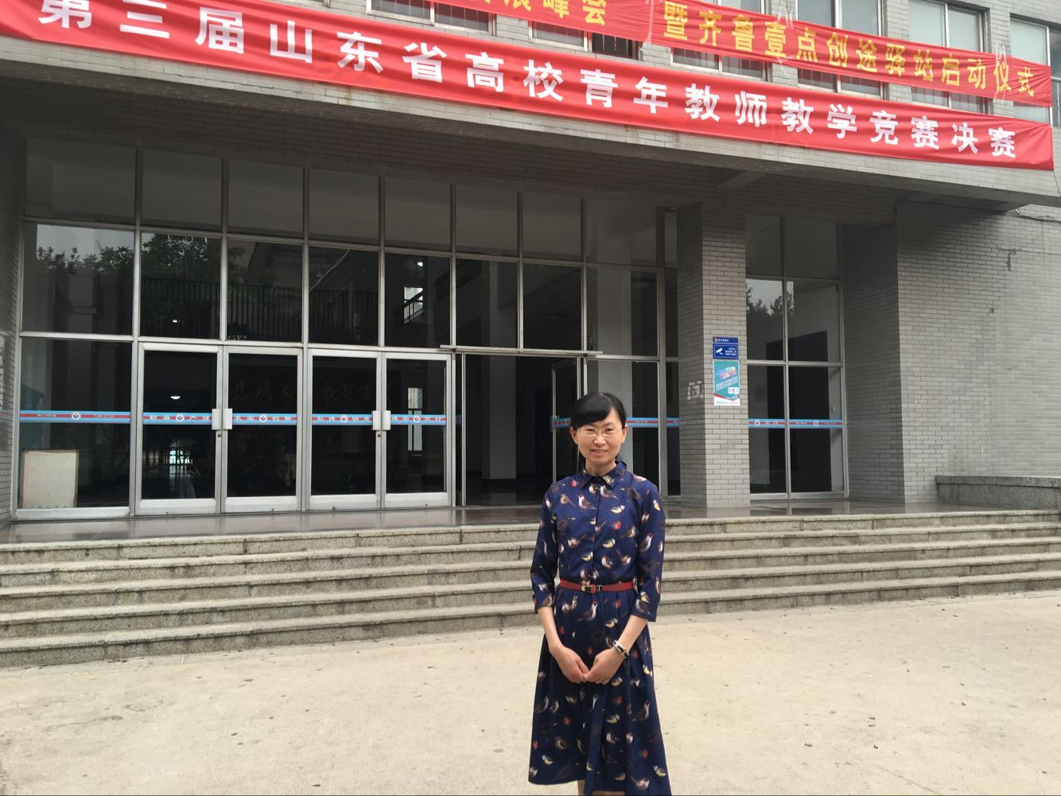

近日，由山东省教育厅、山东省教育工会主办的第三届山东省高校青年教师教学竞赛在山东师范大学落幕，代表我院参赛的基础部苏伟老师荣获三等奖。

本次大赛旨在推动全省高校进一步重视青年教师队伍建设，培养青年教师爱岗敬业、严谨治学的态度，努力造就一支师德高尚、业务精湛、充满活力的专业化教师队伍。赛前，苏伟老师提交了教学大纲、20个单元的教学设计及与之相对应的20个教学节段的PPT。比赛中随机抽选20个单元中的任意一个现场讲授，苏伟老师运用案例分析、启发引导等多种教学方法与手段清晰展现了教学内容，教态大方得体，教学条理清晰，重点突出，最终获得三等奖。

据了解，本次比赛共有来自全省136所本专科院校的171名教师报名参赛，最终评出一等奖17名，二等奖34名，三等奖55名。

我院成功举办第八届英语文化节颁奖典礼暨汇报演出

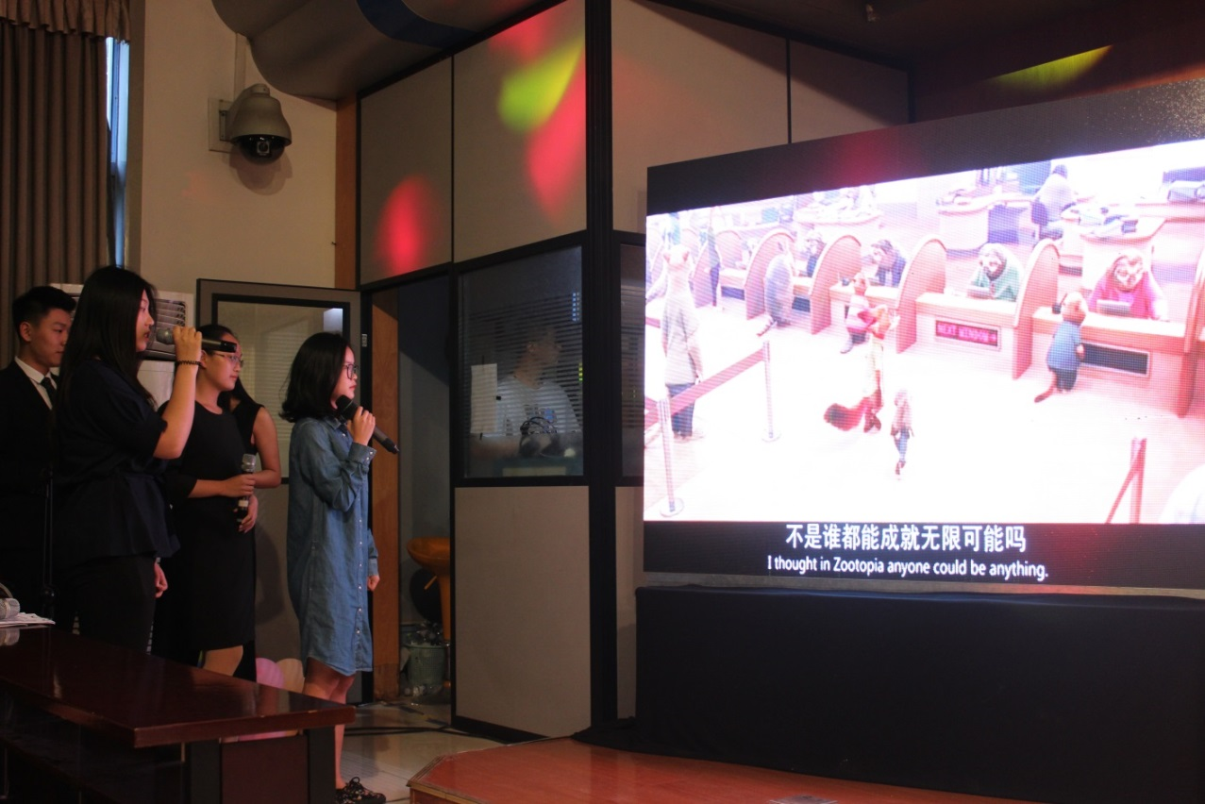

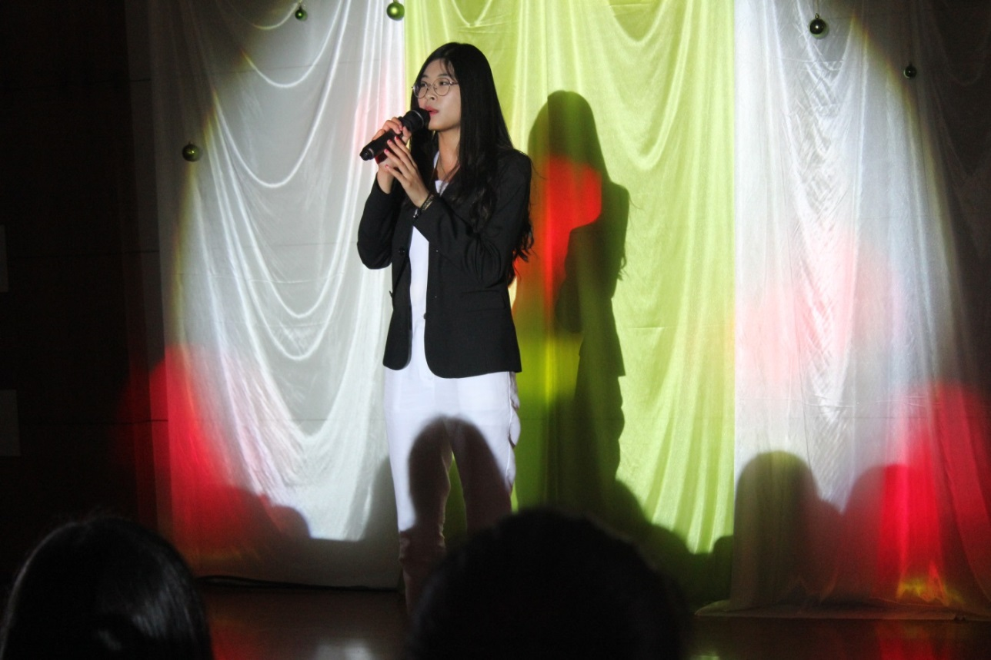

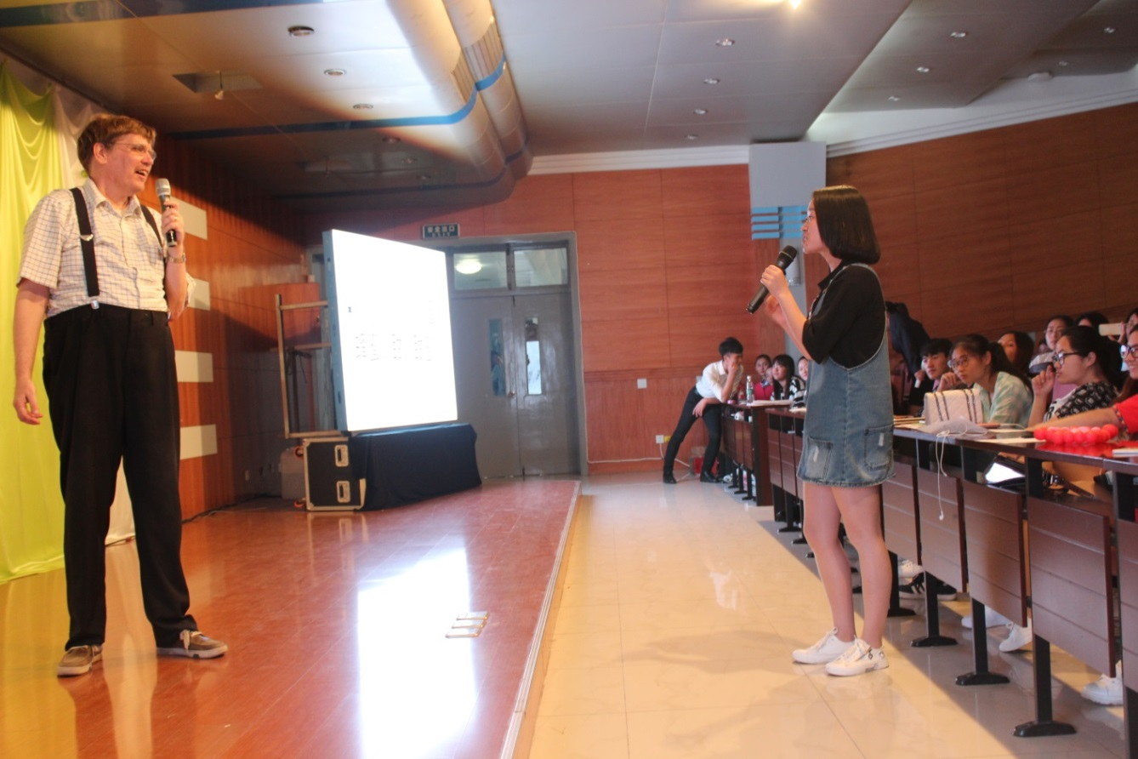

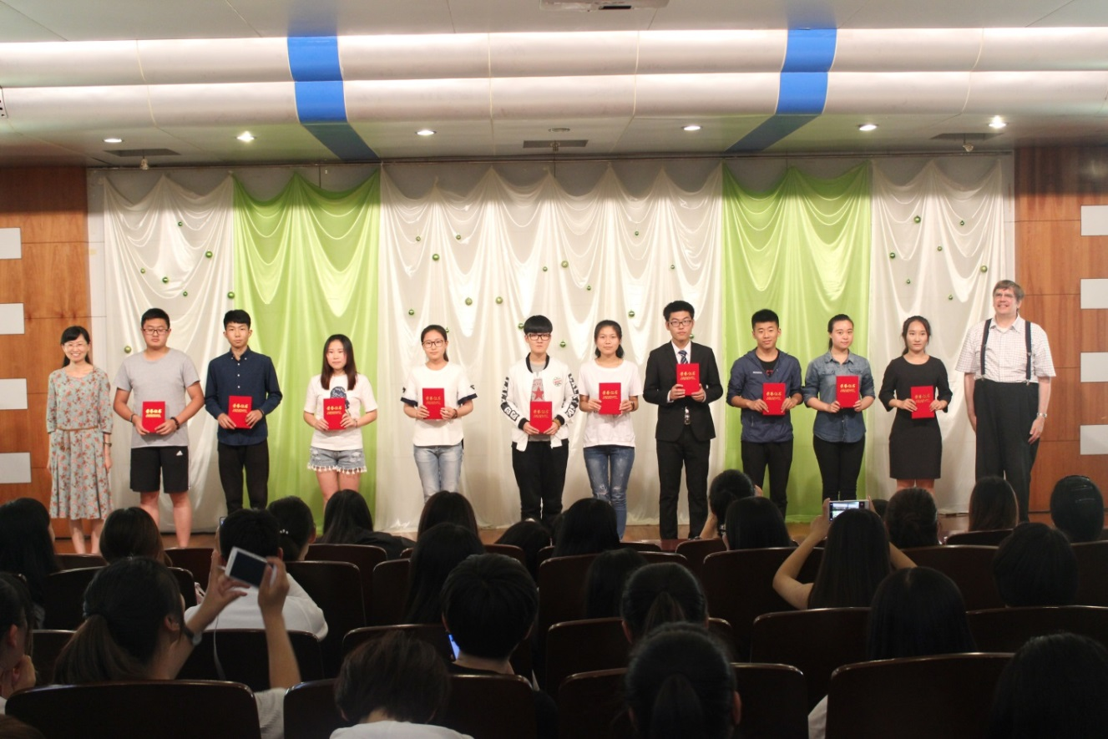

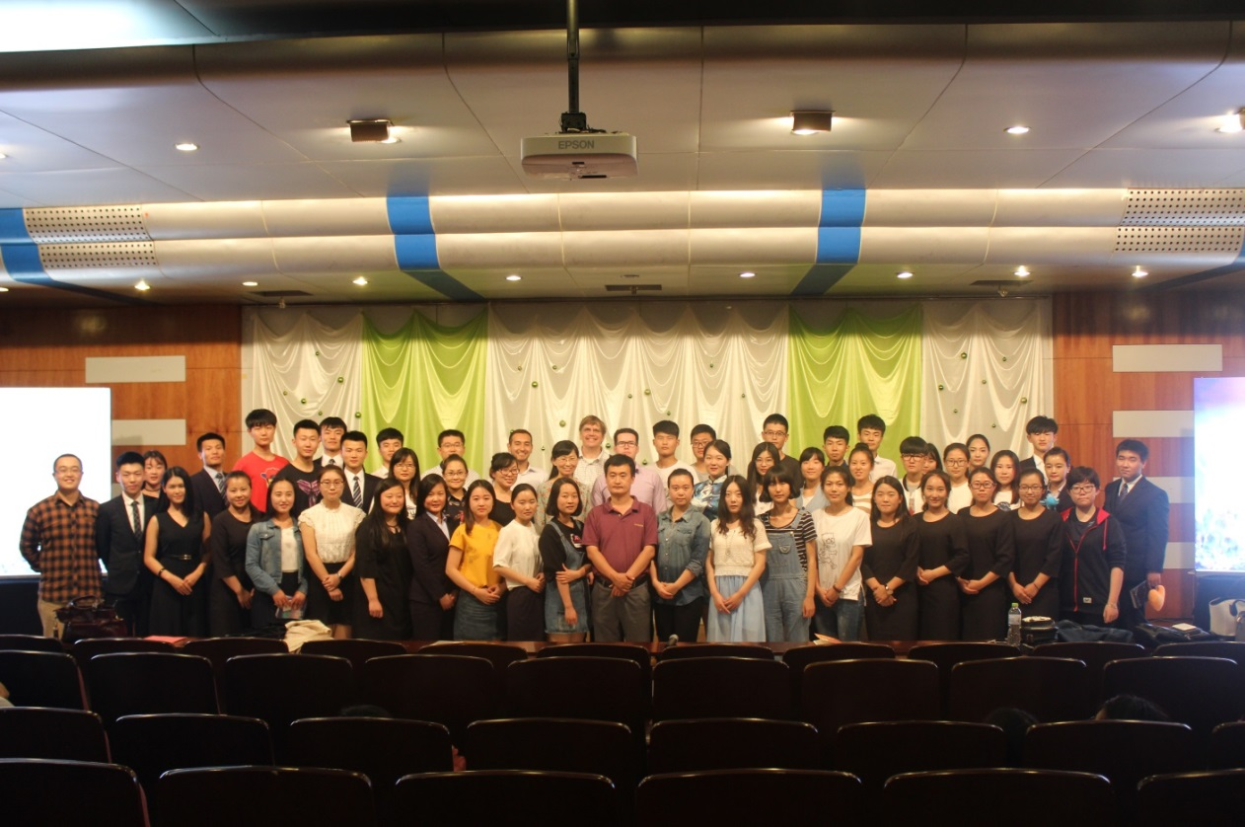

6月15日晚，我院第八届英语文化节颁奖典礼暨汇报演出在学术报告厅隆重举行。本次活动由教务处、团委、基础部主办，基础部公共外语教研室承办，旅游与酒店管理学院团总支、会展策划与管理专业协办。基础部主任董瑞虎、公共外语教研室和旅游英语教研室的部分教师、学院外教出席并担任颁奖嘉宾。

活动中，老师和同学一起登台献艺，英语配音、猜单词、歌曲表演、英语短剧、礼仪展示等节目形式活泼新颖、异彩纷呈，掀起了一个又一个高潮。最后，所有获奖选手上台领奖，彰显了青年学子的意气风发，给全院学生带来了正能量。

文化节期间先后举办了“英语写作大赛”、“配音大赛”、“词汇大赛”、“口语大赛”、“短剧大赛”、“歌曲大赛”六场大型赛事，历时四个月，惠及千余学子，既展现了我院师生蓬勃向上、积极进取的精神面貌，又营造了良好的英语学习氛围，促进了学生英语水平的提升。

**基础部召开项目化教学经验交流会**

6月16日下午，基础部在B208室召开项目化教学经验交流会。基础部主任董瑞虎、教务处副处长衣文娟和基础部全体教师参会。会议由基础部办公室主任刘景龙主持。

交流会上，四位项目化教学课程负责人苏伟、仇盛艳、刘志波、于海，从课程性质、基于信息化教学手段、课程整体设计、单元设计入手，与老师们分享了在前期准备、中期检查和后期修改等方面的经验和收获，让与会老师获益匪浅。

最后，衣文娟做了点评，她肯定了基础部项目化教学的建设成果，对下一步项目化教学提出了建议，希望广大教师应运用更多的方法、手段进行课程改革，进一步提升我院的教育教学水平。

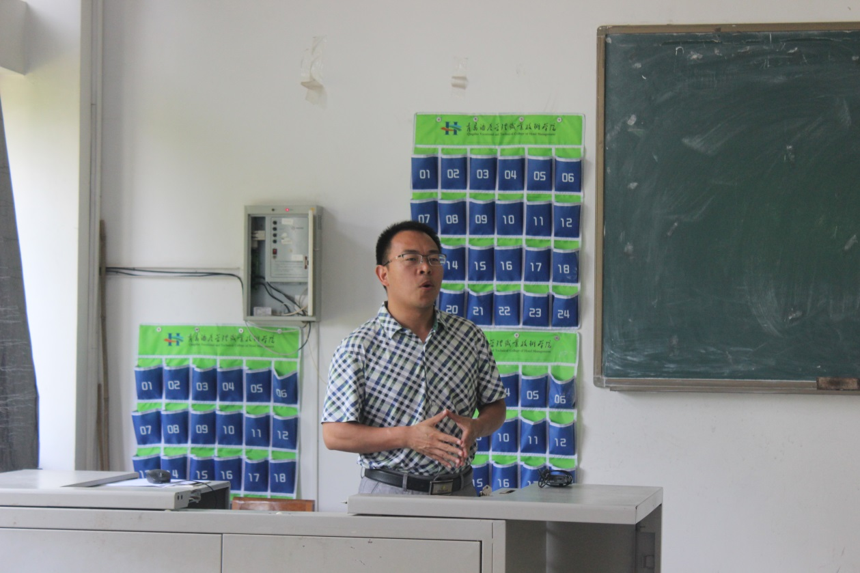

基础部党总支举行“两学一做”学习教育专题党课

6月16日下午，基础部党总支在B楼208室举行“两学一做”学习教育专题党课，总支书记董瑞虎以“党员教师学党章、遵党规、讲党性、重品行、做表率”为题，为全体党员和入党积极分子作了专题报告。董瑞虎从多年的党务工作经历出发，对“怎么学党章党规、系列讲话，如何做合格党员”提出了自己的理解和具体的要求。

通过此次专题党课学习，与会党员对“两学一做”学习教育的重要性有了更加深刻的认识，进一步明确了如何“学”、怎样“做”和怎样成为一名合格党员的问题。大家纷纷表示，要以“两学一做”学习教育开展为契机，把激发出来的工作热情和进取精神，转化为推动学院各项工作的强大动力，为学院的发展做出自己应有的贡献。

学院成功举办“汉代原砖原石拓片展览暨汉像砖拓片体验活动”

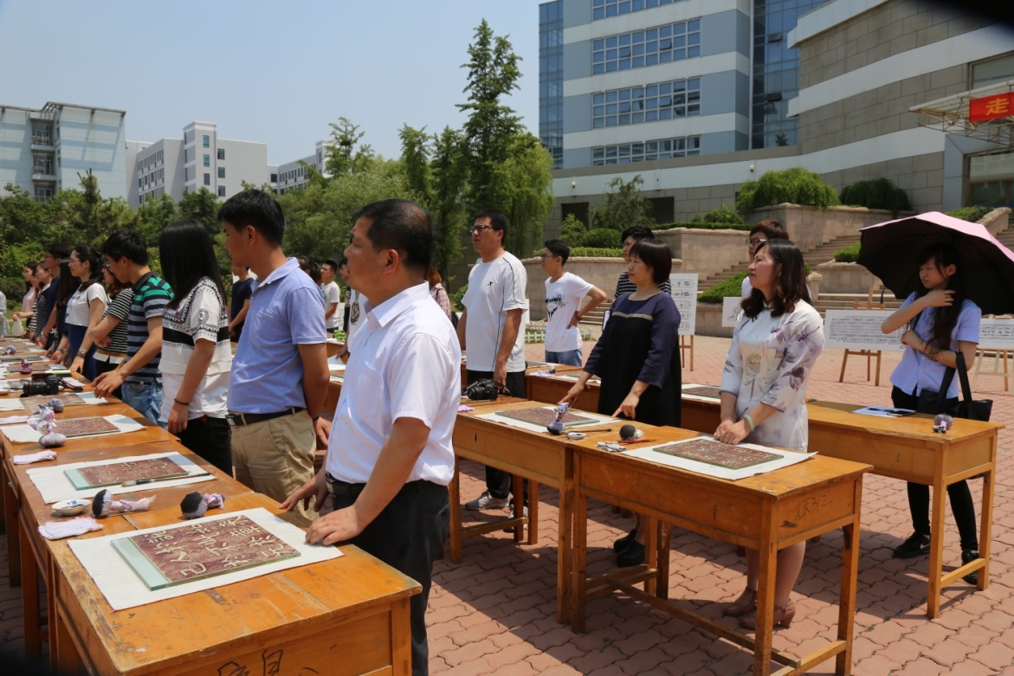

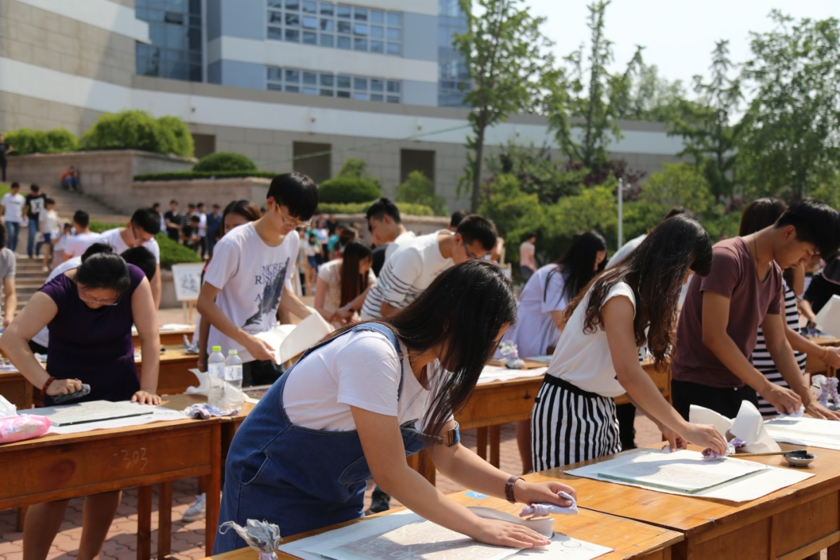

6月16月中午，由艺术学院和基础部联合主办的端午系列活动之一“汉砖拓片”在我院图书馆门前火热举行。青岛崇汉轩汉画像砖艺术博物馆馆长杨敏、青岛敬一美术馆馆长赵敏安，我院党委书记李达、院长姜玉鹏、副院长刁洪斌、纪委书记姜玲玲以及部分师生共二百余人参加活动。

本次活动展出汉代原砖原石拓片26幅，集中体现了两汉时期的礼仪、科技、文字等，让学院师生们更直观的认识了两汉文化。拓片体验分为教师专场和学生专场，到场的老师和同学们认真学习拓片的制作，小心翼翼地完成自己的作品，置身于传统文化的浓郁氛围之中。艺术学院的师生顶着炎炎烈日布置会场，为本次活动的圆满成功付出了辛勤的汗水。

本次“汉代原砖原石拓片展览暨汉像砖拓片体验”为基础部“国学教育”品牌建设中“民俗风情节日”系列活动之一，丰富了教职工的校园文化生活，使广大师生更真切地感受到传统文化的魅力，增强了爱国主义情感。

**新闻背景：**汉砖原本是汉代所使用的一种建筑材料，汉代人也将汉砖作为记录生活、抒发情感的一种特殊载体，把自己劳作生活、建筑科技、文化体育等刻于砖石之上，犹如一部用图像记载的中国汉代百科全书，具有极高的艺术价值、考古价值和文化研究价值。

我院第三届大学生职业生涯规划大赛圆满落幕

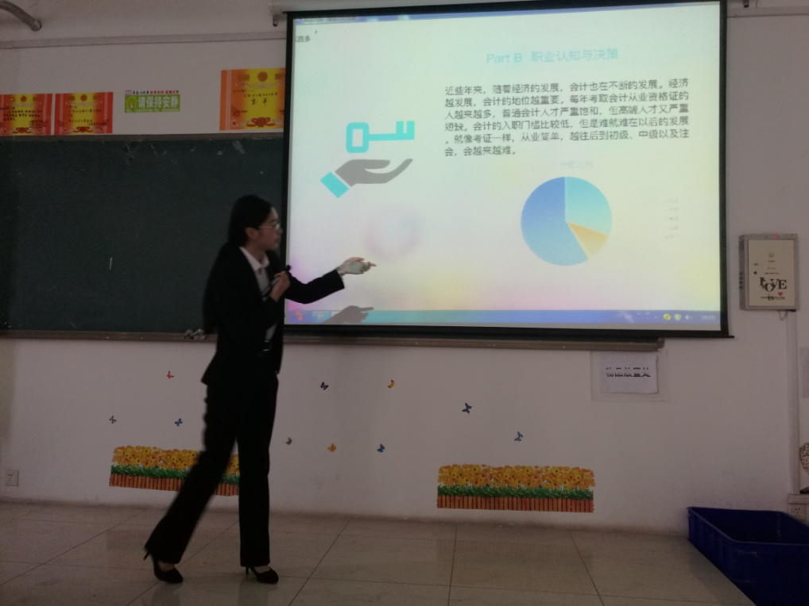

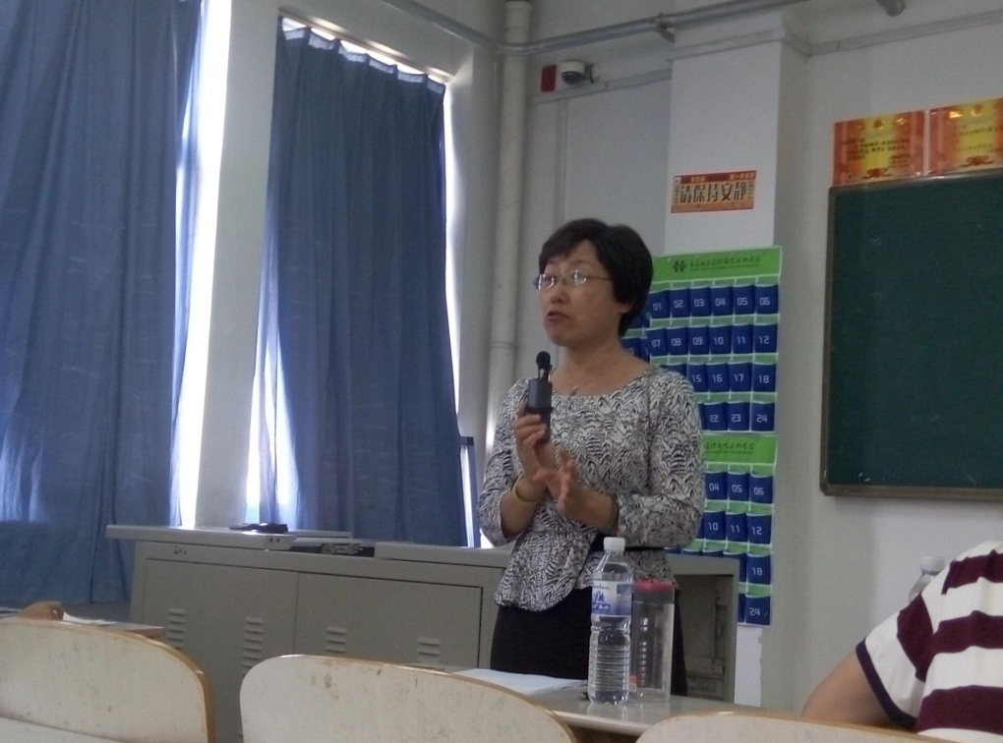

6月16日中午，我院第三届大学生职业生涯规划大赛决赛在工商管理学院503教室完美收官，标志着为期一个月的大赛圆满落幕。

本次大赛由学院团委、基础部联合主办，工商管理学院承办，各二级学院协办。大赛自5月份启动以来，6个二级院系的近百名在校学生积极踊跃报名参赛，经过赛前宣讲、选手集训、各二级院系初赛，最终推选出15名优胜选手参加全院复赛，历经书面作品初选，选拔出10强选手进入决赛现场的比拼。

决赛现场，来自各二级院系的职业规划精英，经过主题陈述、情景模拟、现场答辩三个比赛环节，向评委老师及现场观众展现了完整清晰并符合实际的个人职业生涯规划路径。选手们自信流畅的个人职业生涯规划演讲、生动形象的职场情景模拟短剧以及机智敏捷的现场答辩，展现了90后大学生奋发有为的精神面貌和勇闯职场的自信与坚定。最终，来自工商管理学院的贾晓娜同学和来自旅游与酒店管理学院的王凤霞同学凭借优异的表现获得一等奖。赛后，基础教学部职业素质教研室赵文静老师对各位选手的表现给予了精彩点评。

大学生职业生涯规划大赛旨在普及职业生涯规划知识，引导大学生尽早树立职业规划理念，提高就业技能与实践能力，从根本上唤醒大学生的自主就业意识，同时也为优秀大学生提供了一个全方位、立体化、多层次展示自身综合素质的广阔舞台，进一步推动了我院毕业生就业工作向纵深发展。

我院在“华兮体育”杯首届青岛市高校乒乓球锦标赛中取得佳绩

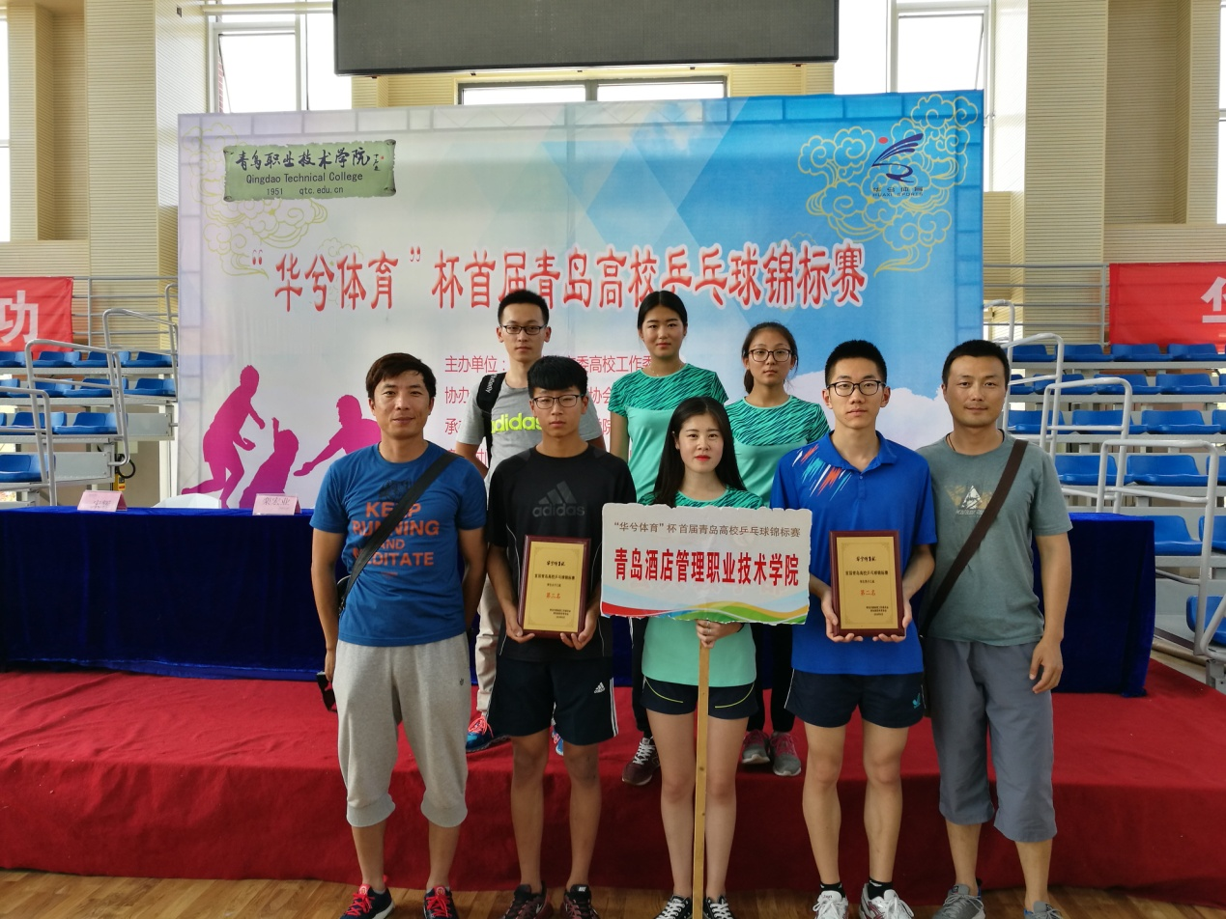

6月17日， “华兮体育”杯首届青岛市高校乒乓球锦标赛在青岛职业技术学院落下帷幕。基础部体育教研室夏飞、卢涛两位老师带队参加了本次比赛。

经过三天的激烈角逐，我院最终取得了高校乙组男子团体第二名，女子团体第二名的优异成绩，并且在单打比赛中5人进入前八，特别是邢秋雯同学夺得女子乙组的亚军。

本次比赛是首届青岛市高校乒乓球锦标赛，有20多所本专科院校参加比赛。为做好参赛准备，学院组织选拔了6位同学参加比赛，制定了合理的训练计划，加强竞赛指导；运动员刻苦训练，勇于挑战，不畏强手，最终在比赛中取得优异的成绩，增强了学院的社会影响力。

基础部党总支组织开展“学党章”知识竞赛

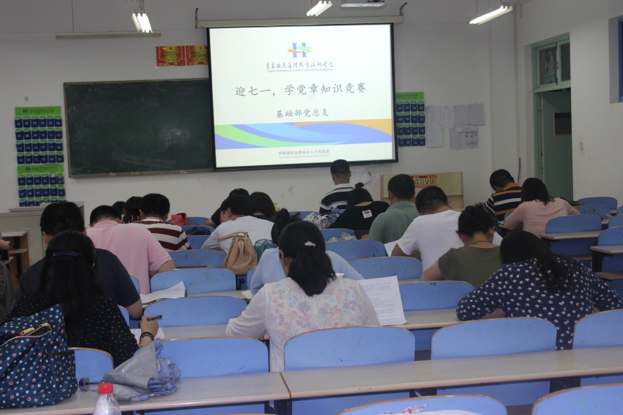

为迎接建党95周年，深入推进“两学一做”学习教育，基础部党总支于6月23日下午，在B楼208举办了“迎七一，学党章知识竞赛”。基础部全体党员和入党积极分子参加。此次竞赛采用笔试的方式进行，题型包括单选题、填空题、判断题和简答题，各位党员在竞赛中认真答题，表现优异。

开展此次活动，旨在通过知识竞赛的形式，促进教学部全体党员和入党积极分子对党章的学习，加深对党章的理解，切实认识到学习党章、遵守党章、贯彻党章、维护党章的重要性。在今后的工作中，基础部党总支将以此次知识竞赛为契机，继续创新载体和方式，把学习党章党规作为一项系统性、长期性的工作，持之以恒，常抓不懈，使全体党员真正成为遵守党章党规的模范。

我院学生在山东省第七届大学生数学竞赛中喜获佳绩

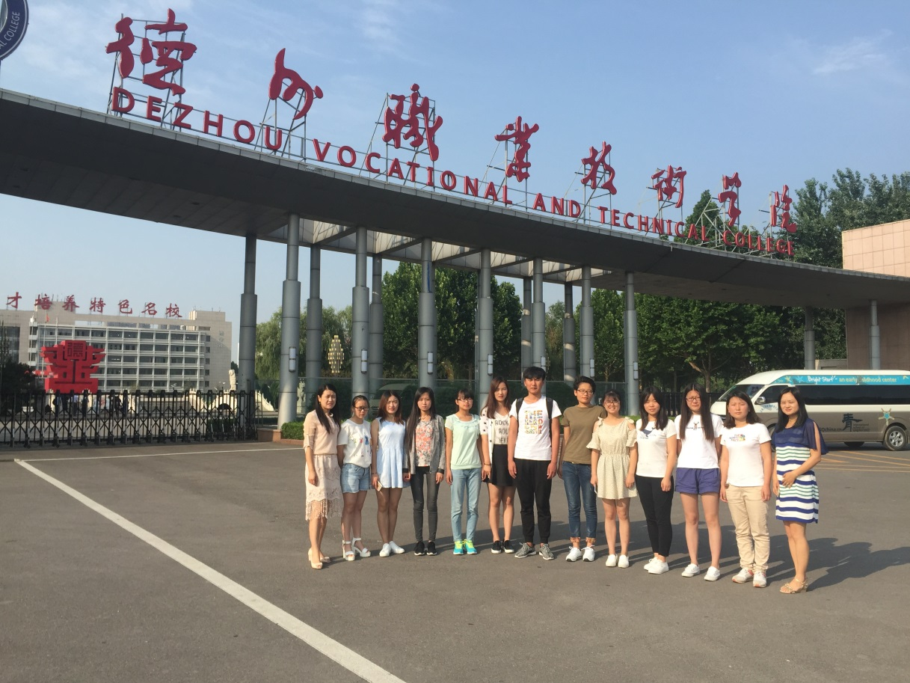

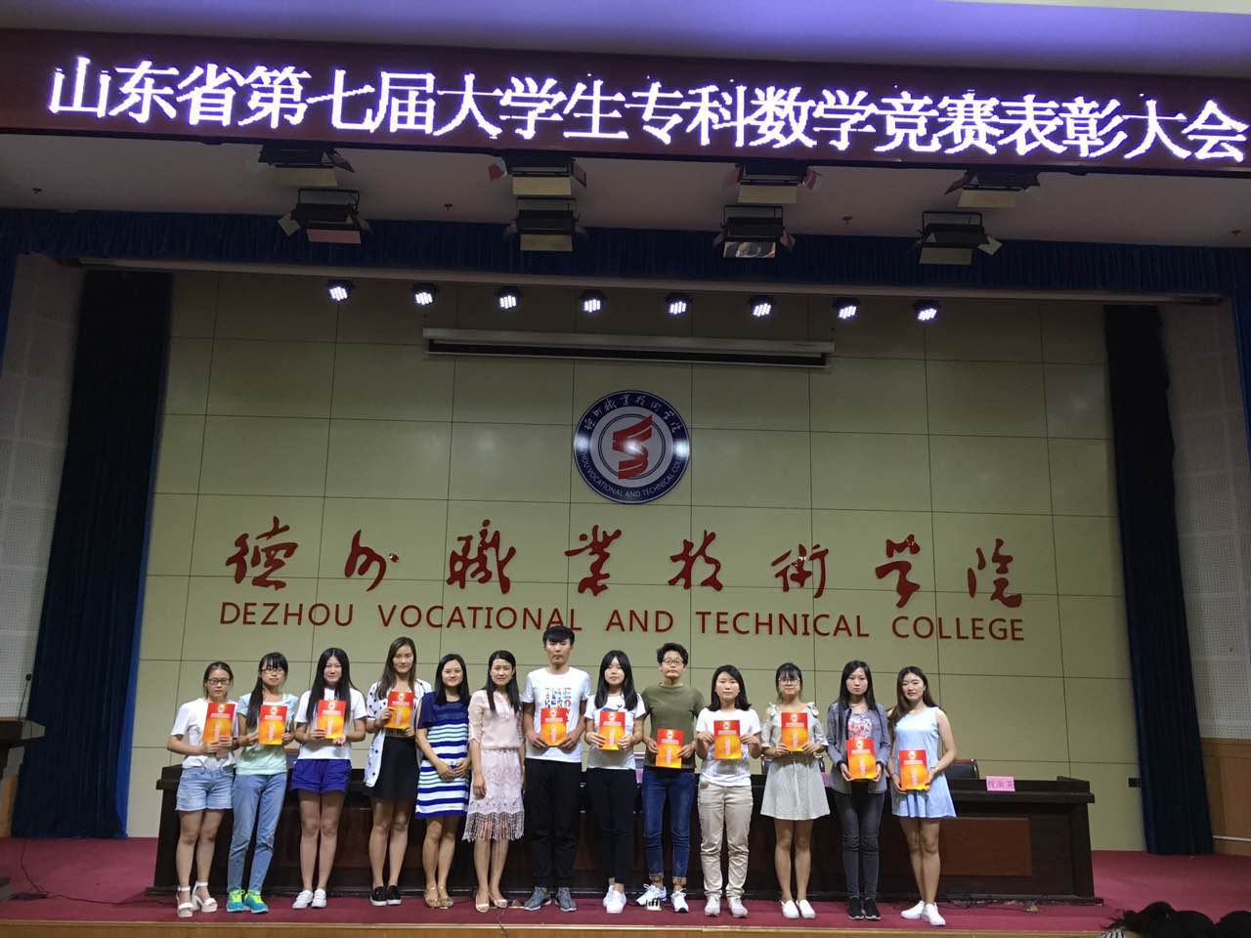

6月26日，山东省第七届大学生数学竞赛（专科组）在德州圆满落幕。我院学生在比赛中发挥出色，成绩优异：周合平、张文帅、高静等3名同学获一等奖，徐登华等13名同学获二等奖，陈亚等17名同学获三等奖。牛静、纪艳凤老师被评为“优秀指导教师”。

本届比赛由山东省教育厅、中共山东省高校工委、共青团山东省委、山东省学生联合会、山东省科学技术协会、山东数学会等六部门联合主办，该赛事也是第八届山东省大学生科技节项目之一。比赛旨在增强学生学习数学的兴趣，培养学生分析问题、解决问题的能力，促进职业院校人才培养和高等数学课程改革和建设。全省共有45所高职院校、3314人参加了比赛，299人进入决赛。

赛前，在教务处、基础部等部门的共同努力下，我院通过举办学院第七届大学生数学竞赛，进行了省赛参赛选手的初选；由指导教师带领进行了为期两个月的培训。参赛选手通过培训，巩固强化了所学的数学知识，最终在比赛中取得了优异成绩，为学院赢得了荣誉。

此次大赛取得的佳绩，充分体现了我院高等数学教学的能力和水平，展现了学院良好的学习风气和学生们昂扬的精神面貌，必将有力推进我院高数课程教学改革。